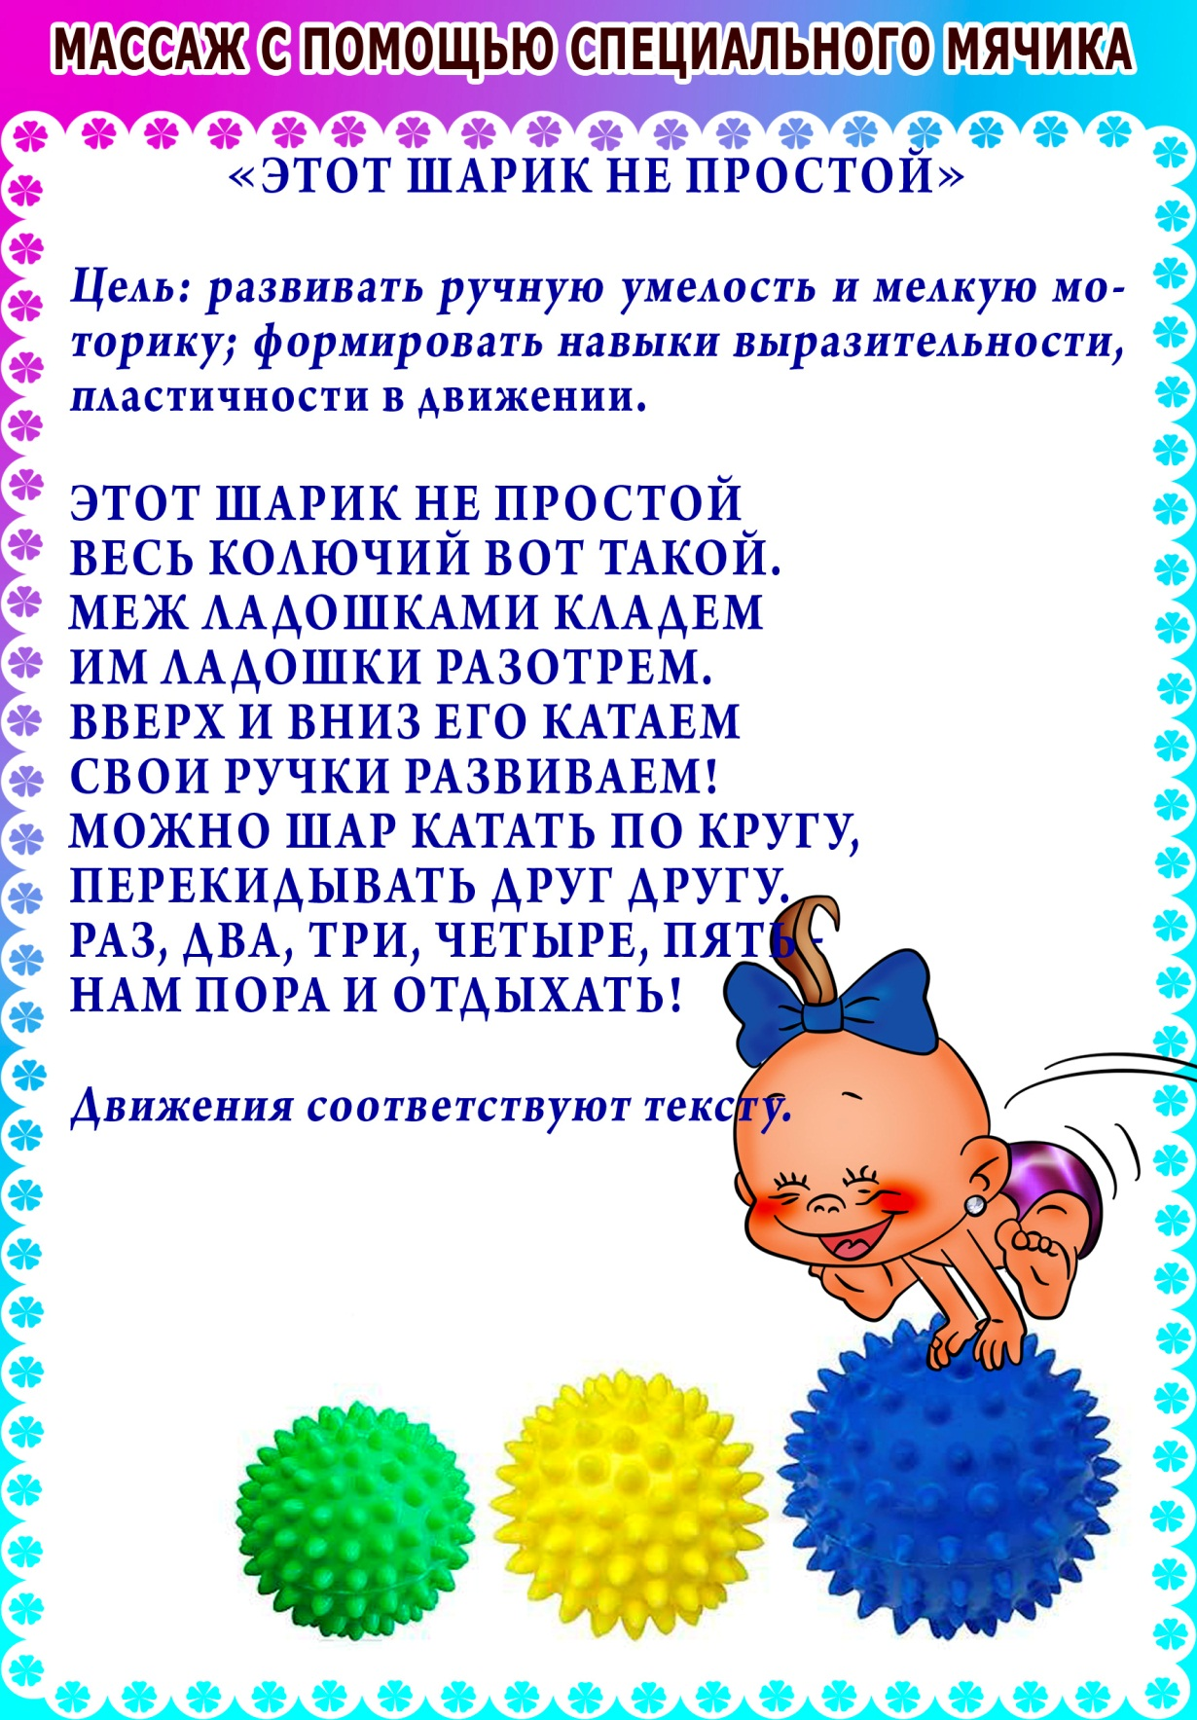

Тренируй произношение звука Р в чистоговорках:
Ра, ра, ра — тёплая нора.  Ра, ра, ра — тонкая кора.  Ра, ра, ра — весенняя пора.  Ра, ра, ра — весёлое «ура».  Ра, ра, ра — вот высокая гора.  Ра, ра, ра — мы ловим комара.  Ра, ра, ра — стоит летняя жара.  Ра, ра, ра — это наша детвора.  Ра, ра, ра — убежали со двора.  Ра, ра, ра — мне домой идти пора. | Ры, ры, ры — летят комары.  Ры, ры, ры — наточили топоры.  Ры, ры, ры — сидит ёжик у норы.  Ры, ры, ры — добежали до горы.  Ры, ры, ры — у нас синие шары.  Ры, ры, ры — зелёные дворы.  Ры, ры, ры — не люблю жары.  Ры, ры, ры — лось поел коры.
Ро, ро, ро — позвонили мы в бюро.  Рок, рок, рок — покупаю я сырок.  Рок, рок, рок — потяните за шнурок.  Ром, ром, ром — по реке плывёт паром.  Рок, рок, рок — осторожно: бугорок. | Ру, ру, ру — котлеты на пару.  Ру, ру, ру — погуляем мы в бору.  Ру, ру, ру — много ягод наберу.  Ру, ру, ру — ручку в школу я беру.  Ру, ру, ру — ёжик забежал в нору.  Ру, ру, ру — У забора кенгуру.  Ру, ру, ру — закатился мяч в дыру.
Ар, ар, ар — у меня загар.  Ар, ар, ар — это жгучий пар.  Ар, ар, ар — начинается пожар.  Ар, ар, ар — улетает яркий шар.  Ар, ар, ар — посетите наш базар.  Ар, ар, ар — на носу сидит комар.  Ар, ар, ар — купим новый самовар.  Ар, ар, ар — у больного снова жар. | Ыр, ыр, ыр — мыши съели сыр.  Ыр, ыр, ыр — мама топит жир.  Ыр, ыр, ыр — я люблю инжир.  Ыр, ыр, ыр — сказка «Мойдодыр».  Эр, эр, эр — у нас новый мэр.  Эр, эр, эр — смелый офицер.  Эр, эр, эр — много видели пещер.  Эр, эр, эр — юный пионер.
Ир, ир, ир — ротный командир.  Ир, ир, ир — я хочу увидеть мир.  Ир, ир, ир — Ира пьёт кефир.  Ир, ир, ир — тётя принесла пломбир.  Ур, ур, ур — покормите наших кур.  Ур, ур, ур — замените этот шнур.  Ур, ур, ур — у нас новый абажур.  Ур, ур, ур — начинаем первый тур. | Ор, ор, ор — мы идём во двор.  Ор, ор, ор — выметаем сор.  Ор, ор, ор — на юге много гор.  Ор, ор, ор — в огороде много нор.  Ор, ор, ор — у меня отец шофёр.  Ор, ор, ор — не заводится мотор.  Ор, ор, ор — наточили мы топор.  Ор, ор, ор — сели куры на забор.
Вра, вра, вра — у нас дома нет ковра.  Бра, бра, бра — пожелаем всем добра.  Гра, гра, гра — у нас новая игра.  Кра, кра, кра — очень вкусная икра.  Тра, тра, тра — погуляли до утра.  Тра, тра, тра — мы сидели у костра. | Тры, тры, тры — наши мальчики быстры.  Тры, тры, тры — зажигаются костры.  Тры, тры, тры — топоры у нас остры.  Бры, бры, бры — дружные бобры.  Тро, тро, тро — мы поедем на метро.  Дро, дро, дро — у нас красивое ведро.  Бро, бро, бро — охраняет пёс добро.

Развитие фонематического восприятия
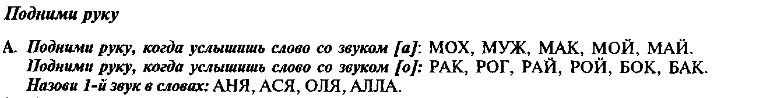

Какие бывают?
Морковь – сочная, длинная, хрустящая, рыжая…
Огурец –
Помидор -

Раскрась

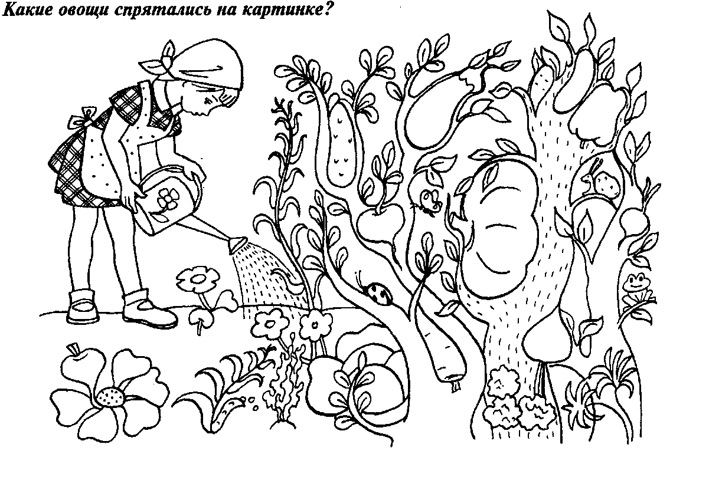

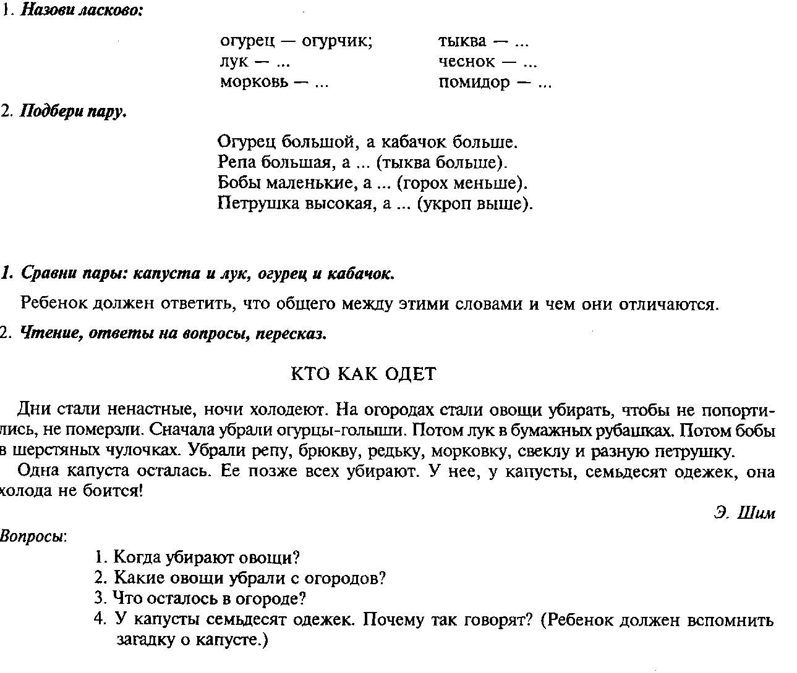
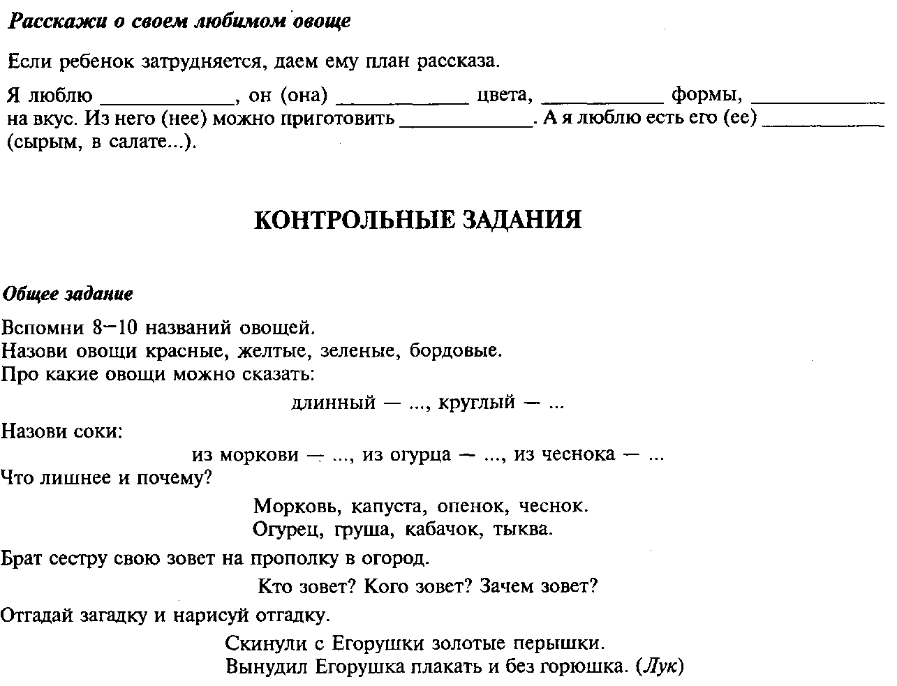

Гимнастика губ и языка.
1. «Рыба».
Рот широко открыть. Все зубы видны. Язык спокойно лежит за нижними зубами. Удержать под счет от 1 до 5.
2. «Лягушка».
Губы растянуть в улыбке. Показать верхние зубы. Нижние зубы не должны быть видны. Удержать под счет от 1 до 5.
3. «Хоботок».
Зубы сомкнуть, губы вытянуть хоботком. Удержать под счет от 1 до 5.
4. «Улыбочка».
Верхнюю губу поднять, нижнюю опустить. Показать сомкнутые зубы. Удержать под счет от 1 до 5.
5. «Трубочка».
Округленные губы слегка вытянуть вперед. Зубы открыть. Удержать под счет от 1 до 5.
6. «Лопата».
Широкий язык расслабить, положить на нижнюю губу. Следить, чтобы язык не дрожал. Удержать под счет от 1 до 5.
7. «Иголочка».
Рот широко открыть. Все зубы видны. Напряженный язык высунуть далеко вперед, сделать его узким.
Удержать под счет от 1 до 5.
8. «Чистим зубы».
Рот приоткрыт, видны все зубы. Языком почистить нижние зубы с внутренней стороны (движениями вправо-влево). Нижняя челюсть неподвижна. Выполнять под счет от 1 до 5.
9. «Качели».
Высунуть узкий язык. Кончиком языка тянуться попеременно то к носу, то к подбородку. Рот не закрывать. Нижняя губа не натягивается на нижние зубы. Нижняя челюсть неподвижна. Выполнять под счет от 1 до 5.
10. «Вкусное варенье».
Представить, что верхняя губа намазана вареньем. Рот приоткрыть, широким кончиком языка облизать губу сверху вниз (но не по кругу). Нижняя челюсть неподвижна. Повторить 5 раз.
11. «Ступеньки».
Рот широко открыть. Все зубы видны. Язык «прыгает» на первую ступеньку – верхнюю губу (кончик языка должен быть широким), затем на верхние зубы и за верхние зубы. Нижняя челюсть неподвижна. Повторить 5 раз.
12. «Чашечка».
Рот широко открыть. Широкий язык поднять кверху. Потянуться к верхним зубам, но не касаться их. Нижняя губа не должна натягиваться на зубы. Удержать под счет от 1 до5.
13. «Индюшата».
Рот приоткрыть. Нижняя губа не натягивается на зубы. Широким кончиком языка облизать верхнюю губу сверху вниз, добавить голос. Нижняя челюсть неподвижна.
14. «Маляр».
Рот широко открыть. Все зубы видны. Широким кончиком языка гладить верхнее небо вперед-назад. Нижняя челюсть неподвижна.
15 «Фокус».
Рот открыт. Губы в улыбке. Язык высунут. Боковые края и кончик языка подняты, средняя часть спинки языка прогибается книзу. Удерживая язык в таком положении, сдувать ватку с кончика носа. Следить, чтобы нижняя челюсть была неподвижной, губы не натягивались на зубы, ватка летела строго вверх.
16. «Дятел».
Рот широко открыть. Широким кончиком языка ударять по верхним зубам с внутренней стороны (английское Д). Нижняя челюсть неподвижна.
17. «Лошадка».
Рот широко открыть. Присосать спинку языка к небу и оторвать ее (пощелкать языком). Все зубы видны. Нижняя челюсть неподвижна.

18. «Грибок».
Открыть рот. Присосать язык к небу. Язык похож на гриб-волнушку: подъязычная уздечка – ножка, спинка языка – шляпка.
19. «Гармошка».
Рот широко открыть. Все зубы видны. Присосать язык к небу («грибок»). Смыкать и размыкать зубы, не отрывая языка от неба. Губы в улыбке.
.20 «Кучер».
а) Губы расслаблены, произнести « – тпру – ».
б) То же + язык между губами. Язык спокойный, широкий, дрожит вместе с нижней губой. Губы не поджимать.
- 21 «Покусай язык». Рот открыт, видны и верхние, и нижние зубы. Язык между зубами. Покусать его, начиная с кончика к середине языка. Затем наоборот.
- 22«Протолкни язык». Зубы сомкнуты, губы в улыбке. Стараться кончиком языка разжать зубы и протолкнуть кончик языка. Зубы сильно не сжимать.
- 23«Прятки». Язык зажать между зубами, а затем быстро убрать.
- 24«Заборчик» — «Трубочка». Губы в улыбке, зубы видны («Заборчик»). Удерживать на 5 счетов. Затем вытянуть губы «трубочкой». Удерживать так же на 5 счетов. Чередовать до 8 раз.
Развитие речевого дыхания.
Для всех упражнений:
Вдох через нос. Выдох через рот. Щеки не надуваются.Плечи не поднимаются. Темп выполнения – медленный. Количество повторений – не более 5.

Методические рекомендации.
- Внимательно прочитайте описание упражнения. Попробуйте выполнить его перед зеркалом. Только после того, как Вы сами освоите это упражнение, предлагайте его ребенку.
- Гимнастика проводится ежедневно по 5-10 минут.
- Упражнения выполнять сидя перед зеркалом (достаточно настольного зеркала 15*15 см.), в спокойной обстановке, при достаточном освещении.
- Комплекс на 1 занятие включает 5-7 упражнений для губ и языка, 1 упражнение для развития речевого дыхания.
- Каждое упражнение выполняется по 5 раз.
- Упражнения выполняются после показа взрослого.
- После того, как упражнение усвоено, ребенок выполняет его без показа взрослого (по названию).
- Взрослый обязательно контролирует правильность и четкость выполнения упражнений.
Комплексы артикуляционной гимнастики.
- Общеукрепляющие упражнения: № 1, 2, 3, 4, 5, 6, 7, 24.
- Для звуков С, З, Ц: № 1, 2, 6, 7, 8, 24.
- Для звуков Ш, Ж, Ч, Щ: № 1, 4, 5, 6, 9, 10, 11, 12, 16, 21, 22, 23, 24.
- Для звука Л: № 2, 7, 9, 11, 13, 14, 15.
- Для звука Р: № 1, 6, 9, 10, 11, 12, 13, 14, 15, 16, 17, 18, 19, 20.
Следует учесть, что в каждом конкретном случае комплекс упражнений может изменяться в соответствии с индивидуальными особенностями ребенка.
Упражнения для развития подвижности губ.
Упражнения выполняются ежедневно перед зеркалом, каждое – по 5 раз. Необходимое положение губ удерживается под счет от 1 до 5. В один день следует выполнять 5-7 упражнений.
- Языком вытягивать верхнюю губу.
- Удерживать губами трубочки разного диаметра, обхват их губами.
- Втянуть губы внутрь рта, плотно прижимая их к зубам.
- Прикусывать нижнюю губу верхними зубами.
- Вращательные движения губами, вытянутыми хоботком.
- Плотно сомкнуть губы, надуть щеки, перемещать воздух из одной щеки в другую.
Виды упражнений для развития направленного ротового выдоха и умения дифференцировать ротовой и носовой выдох.
«Шарик».
Вот мы шарик надуваем,
Воздух носом набираем (живот надувается),
Шарик сдулся – вот беда,
Воздух вышел изо рта.
1 вдох и выдох широко открытым ртом, язык высунуть и положить на нижнюю губу (как дышит собачка);
2 вдох широко открытым ртом, выдох носом;
3 вдох и выдох носом;
4 вдох носом, выдох ртом; возможны различные варианты выполнения данного упражнения: можно предложить ребенку широко открыть рот во время выдоха, а в другом случае при выдохе губы 6 сомкнуты и вытянуты вперед трубочкой;
5 вдох через одну ноздрю, другую закрыть указательным или средним пальцем, выдох через эту же ноздрю;
6 вдох правой ноздрей, левая закрыта указательным или средним пальцем; выдох через левую ноздрю; затем поменять;
7 вдох носом, выдох поочередно через правую или левую ноздрю, другую закрыть указательным или средним пальцем;
8 вдох ртом, выдох через правую или левую ноздрю;
9 вдох поочередно через правую или левую ноздрю, выдох широко открытым ртом;
10 вдох носом, выдох по возможности направить вверх, пытаясь сдуть ватку с носа.
Гимнастика для мышц глотки и мягкого нёба.
1. Позевывать с открытым и закрытым ртом.
- Позевывать с широким открыванием рта, шумным втягиванием воздуха.
2. Произвольно покашливать.
- Хорошо откашляться с широко открытым ртом, с силой сжимая кулаки.
- Покашливать с высунутым языком.
3. Имитировать полоскание горла с запрокинутой головой.
- Полоскать горло тяжелой жидкостью (киселем, соком с мякотью, кефиром).
4. Глотать воду маленькими порциями (20 – 30 глотков).
- Глотать капли воды, сока.
5. Надувать шеки с зажатым носом.
6. Медленно произносить звуки к, г, т, д.
7. Подражать
- стону,
- мычанию,
- свисту.
8. Запрокидывать голову с преодолением сопротивления. Взрослый держит руку на затылке ребенка.
- Опускать голову с преодолением сопротивления. Взрослый держит руку на лбу ребенка.
- Запрокидывать и опускать голову при сильном нажатии подбородком на кулаки обеих рук.
9. Выдвинуть язык к подбородку, втягивать его в рот с преодолением сопротивления. Взрослый пытается удержать язык ребенка вне рта.
10. Произносить гласные звуки а, э, и, о, у на твердой атаке.
11Произносить, удерживая кончик высунутого языка пальцами, и-а. Звук и отделяется от звука а паузой.Открыть рот и произнесить звук, средний между «И» и «Ы», коснувшись кончиком языка нёба и сильно его напрягая. Повторите упражнение 10−15 раз.
12. Прижать язык плашмя к нижней челюсти и подержать 10−15 секунд, при этом нёбо сократится и поднимется. Повторите это упражнение 10−15 раз.

